МИНИСТЕРСТВО НАУКИ И ВЫСШЕГО ОБРАЗОВАНИЯ РФ

ПЕНЗЕНСКИЙ ГОСУДАРСТВЕННЫЙ УНИВЕРСИТЕТ

ПЕДАГОГИЧЕСКИЙ ИНСТИТУТ ИМ. В.Г. БЕЛИНСКОГО

КАФЕДРА «МУЗЫКА И МЕТОДИКА

ПРЕПОДАВАНИЯ МУЗЫКИ»

**Программа**

**IX Международного**

**конкурса–фестиваля музыкального исполнительства**

**«Серебряная лира»**

**26 – 28 февраля 2020 года**

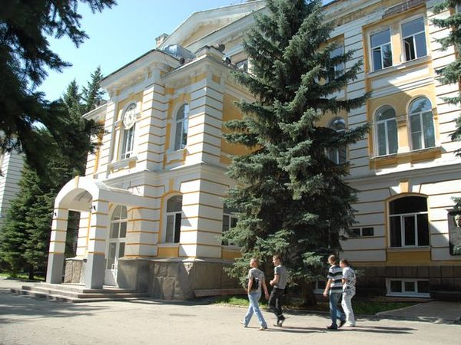

**Пенза 2020**

**26 февраля**

**Картинная галерея им. К.А. Савицкого**

**Зеленый зал (ул. Советская, 3)**

09:00 Регистрация участников конкурса;

10:00 –10.30 **Открытие** IX Международного конкурса-фестиваля музыкального исполнительства «Серебряная лира».

**Картинная галерея им. К.А. Савицкого**

**Зеленый зал (ул. Советская, 3)**

***Номинации «Вокальное исполнительство» (академическое пение)***

10:30 –12.00 академическое пение СОЛО (1, 2 категории), академическое пение ДУЭТ (1,2 категории), хор, (2 категория);

12:00 – 12:20 ПЕРЕРЫВ;

12:20– 13:20 академическое пение СОЛО, ДУЭТ, АНСАМБЛЬ (3 категория);

13:20 – 14:20 академическое пение СОЛО (4 категория);

14:20 –14:50 академическое пение СОЛО (ПРОФЕССИОНАЛ);

15:00 – 16:00 ПЕРЕРЫВ.

**Педагогический институт им. В.Г. Белинского,**

**корп. 12, ауд. 422**

***Номинация «Инструментальное исполнительство»***

16:00 – 17:30 **Конкурсные прослушивания**

фортепиано СОЛО (3 категория);

инструменты симфонического оркестра (3 категория);

инструментальный ансамбль (3 категория);

инструментальный ансамбль (4 категория - «Гайгема»: Мордовский государственный педагогический институт им. М.Е. Евсевьева);

17:30 – 18:00 ПЕРЕРЫВ;

18:00 – 18:40 фортепиано СОЛО (ПРОФЕССИОНАЛ);

18:40 – 20:00 инструменты симфонического оркестра СОЛО (ПРОФЕССИОНАЛ);

20:00 – 20:40 концертмейстерское мастерство (ПРОФЕССИОНАЛ).

**27 февраля**

**Педагогический институт им. В.Г. Белинского,**

**корп. 12, ауд. 422**

***Номинация «Инструментальное исполнительство»***

08:30 – 10:00 фортепиано СОЛО, ДУЭТ (1 категория);

10:00 – 11:10 народные инструменты СОЛО (1 категория);

инструменты симфонического оркестра СОЛО (1 категория);

11:10 – 11:30 ПЕРЕРЫВ;

11:30 – 12:30 фортепиано СОЛО, ДУЭТ (2 категория);

народные инструменты СОЛО (2 категория);

12:30 – 13:30 инструменты симфонического оркестра СОЛО (2 категория);

фортепиано СОЛО (1, 2, 3 категория - г. Маркс);

концертмейстерское мастерство (3 категория - г. Маркс);

фортепиано ДУЭТ (ПРОФЕССИОНАЛ – г. Маркс);

13:30 – 14:30 ОБЕД.

**Педагогический институт им. В.Г. Белинского,**

**корп. 11, актовый зал**

***Номинация «Вокальное исполнительство» (эстрадный вокал, народное пение)***

14:30 – 16:00 народное пение СОЛО, АНСАМБЛЬ (все категории);

16:00 – 17:20 эстрадное пение СОЛО (1 категория);

17:20 – 17:40 ПЕРЕРЫВ;

17:40 – 18:20 эстрадное пение СОЛО (2 категория);

19:00 – 19:40 эстрадное пение СОЛО, АНСАМБЛЬ (3 категория);

19:40 – 21:00 эстрадное пение СОЛО, АНСАМБЛЬ (4 категория, ПРОФЕССИОНАЛ).

**28 февраля**

**Педагогический институт им. В.Г. Белинского,**

**корп. 12, ауд. 422**

9:30 – 10:45 Мастер-класс художественного руководителя и главного дирижера симфонического оркестра «Songpa National Philharmonic Orchestra» Янг Ило на тему: «Развитие музыкального мышления в оркестровом классе ДМШ» (г. Сеул, Южная Корея);

10:45 – 12:00 - Мастер-класс кандидата педагогических наук, профессора кафедры музыкально-исполнительного искусства Института изящных искусств Московского педагогического государственного университета Красовской Елены Павловны на тему: «Методы развития “формообразующей” способности у учащегося-пианиста» (г. Москва, Россия);

12:00 – 13:15 - Мастер-класс Заслуженного артиста РФ, доцента кафедры академического пения Саратовской государственной консерватории им. Л.В. Собинова Демидова Виктора Анатольевича на тему: «Работа над музыкальным образом в классе академического вокала» (г. Саратов, Россия);

14:00 – 15:00 ПЕРЕРЫВ

**Педагогический институт им. В.Г. Белинского,**

**корп. 11, актовый зал**

15.00 – 17.00 ЗакрытиеIX Международного конкурса–фестиваля музыкального исполнительства «Серебряная лира», награждение участников.

**ГАЛА–КОНЦЕРТ**

**ЖЮРИ**

***Председатель*** ***жюри:***

**Ило Янг**, главный дирижер и художественный руководитель Songpa National Philarmonic Orchestra (г. Сеул, Южная Корея).

***Члены жюри:***

**Красовская Е.П.,** профессор кафедры музыкально-исполнительного искусства Института изящных искусств МПГУ, канд.пед.наук (г. Москва, Россия).

**Демидов В.А.,** доцент кафедры академического пения Саратовской государственной консерватории им. Л.В. Собинова, солист Саратовского театра оперы и балета,

заслуженный артист РФ (г. Саратов, Россия).

